
Colegio Dr. B.A Houssay
Tercer Guía de Trabajo
Docente: Laura Ledesma.
Grado: 4°
Fecha: Abril- Mayo de 2022
Título: Conciencia Ambiental.
Propósito: Visibilizar la problemática de la generación de residuos y tomar conciencia acerca de que toda actividad humana deja una huella en el ambiente social y natural que compartimos.
Capacidades:
Resolución de problemas: diseñar diferentes alternativas de solución de problemas.

Comunicación: interpretación de enunciados y consignas.

Pensamiento crítico: análisis e interpretación critica de la información.

Contenidos:
- Matemática: Operaciones Suma y multiplicación. Propiedades.
- Lengua: Texto expositivo. Características.
- Ciencias Naturales: Seres vivos. Clasificación. Ciclo vital de los seres vivos.
- Formación Ética Y Ciudadana: valores ambientales.
- Proyectos: Medio ambiente. ESI.

Actividades

1)- Observamos el siguiente video.

¿Qué es la contaminación ambiental?

4: 07
https://youtu.be/TV-YEQOIFuQ

“¿Qué es la Contaminación Ambiental? | Videos Educativos Aula365”

2)- Comentamos lo visto.

- ¿Qué observaron en el video?
- ¿Cuál son las problemáticas que presenta?
- ¿A quién crees que le afecta la contaminación ambiental?
- ¿Cuáles son las causas y consecuencias de la contaminación?
3- Leemos las definiciones de ambiente elaboradas por la Secretaría de Ambiente y Desarrollo Sustentable de la Nación.
El ambiente es el sistema global constituido por elementos naturales y artificiales de naturaleza física, química, biológica, sociocultural y de sus interrelaciones, en permanente modificación por la acción humana o natural que rige o condiciona la existencia o desarrollo de la vida.

El ambiente es un sistema complejo que tiene en cuenta el equilibrio entre lo biológico, el desarrollo humano y las instituciones sociales. Este desarrollo debe suponer una mejor calidad de vida que no ponga en crisis la sustentabilidad, es decir que tenga en cuenta a los sectores más vulnerable para que todos los seres humanos puedan vivir con dignidad.

4- Entre todos, analizamos las definiciones y reflexionamos sobre estas cuestiones:
- ¿Qué acciones realiza cada uno de ustedes y sus familias, cada día, que afectan negativamente al ambiente?
- ¿Y los integrantes de la comunidad?
- ¿Cómo podrían evitarlas? ¿O mitigar las consecuencias negativas?

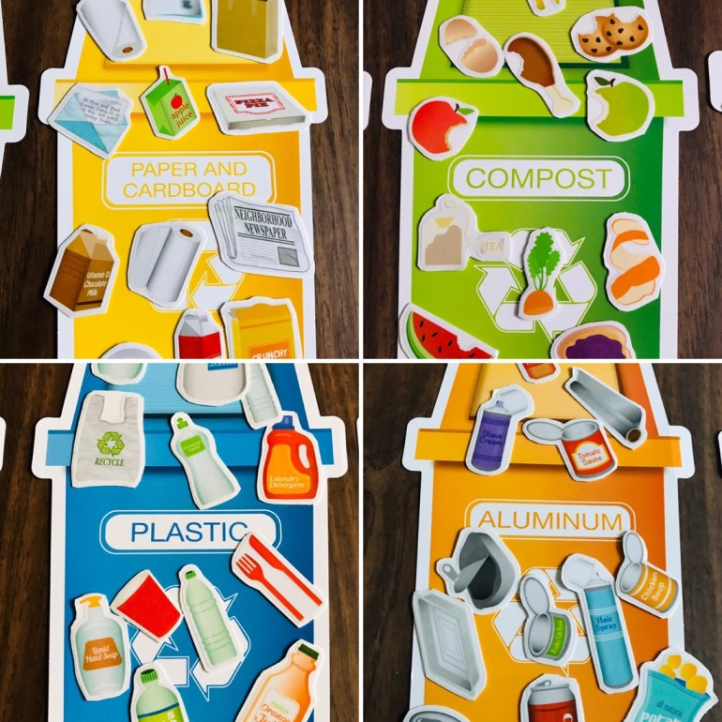

Los desafío a crear un dispositivo informativo para que el resto del colegio pueda conocer la problemática, tomar conciencia y realizar las acciones recomendadas por los alumnos de 4.

Crearemos un folleto informativo para separar residuos.

5- Leemos atentamente. Buscamos en el diccionario los términos desconocidos.

La contaminación ambiental es la presencia de cualquier residuo que causa un perjuicio no solo al medio donde vivimos, sino también, a los seres que lo habitan. La contaminación ambiental es la presencia en el ambiente de cualquier agente (físico, químico o biológico), o bien de una combinación de varios agentes en lugares, formas y concentraciones tales que puedan ser nocivos para la salud, la seguridad o para el bienestar de la población. Esto quiere decir que, la contaminación ambiental se da por diversos factores causando un gran daño a nuestro medio y a la humanidad, de lo cual más adelante traerá graves consecuencias y todo por causa de las acciones que los humanos realizamos.
¿Cuáles son las causas y consecuencias que derivan de la contaminación ambiental? En primer lugar, empezaremos hablando sobre las causas de la contaminación ambiental. Entre las principales causas de la contaminación ambiental tenemos:
• Grado y tipo de desarrollo de la sociedad: Se ha establecido como dogma de comportamiento el crecimiento y consumo ilimitado de bienes, aceptando la premisa de que un grado de desarrollo elevado es sinónimo de alto consumo. Partiendo de esto se puede reflexionar sobre los productos que consumen y la cantidad de ellos; además preguntarse si esto es adecuado para la sociedad y para todos los seres que lo habitan para poder llevar una vida de tranquilidad y de salud.
• Concentraciones urbanas e industriales: la forma de vida implica la concentración de la población, y por tanto, de las actividades propias de esta. El fenómeno del crecimiento urbano es un hecho innegable lo que ha originado un incremento de los problemas ambientales. Para lo cual se debe tomar conciencia acerca de los actos que realizan las personas y reflexionar sobre los daños que se ocasionan al contaminar su medio ambiente ya que es su único hogar donde vivir. Además pensar en que no son los únicos seres que habitan en este mundo y que los otros también necesitan su propio hábitat.
En segundo lugar, hablaremos de las consecuencias que esta misma trae consigo: Entre las principales consecuencias tenemos:
Cambio Climático: La contaminación que realizan los hombres, ocasiona que la capa de ozono cada vez se adelgace y se contamine, ocasionando los cambios de clima que hoy en día se dan, además de traer también como consecuencia el efecto invernadero.
Deterioro del suelo: esto se da debido a las acciones que realizan los humanos como por ejemplo, la deforestación, desertización, erosión, etc., lo cual tiene que llevar a la reflexión si esto es correcto o no. Es momento de reflexionar. ¿Se estará haciendo lo correcto para poder cambiar este gran daño?

6- Responde.
- ¿Qué es la contaminación ambiental?
- ¿Cuáles son las causas y consecuencias de la misma?
- ¿Estamos haciendo lo correcto para cambiar el daño?
- ¿Cuáles serían las conductas que deberíamos tener para detener la contaminación ambiental?
- ¿Qué consejos le darías a los demás para que tomen conciencia del cuidado de nuestro ambiente? Comenzando desde nuestra actividad en casa y como alumnos del colegio.

Lengua

- Observamos el siguiente video.
“Los textos expositivos”
5:54
https://youtu.be/EEZs30ZYB7c
Aprendemos
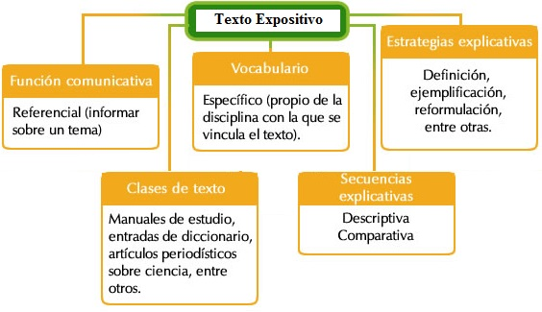
Se podría identificar texto expositivo como un escrito que tiene como objetivo informar algo de manera imparcial, sin puntos de vista ni opiniones. Pueden tratar gran diversidad de temas pero deben suscitar un cierto interés que incite su lectura.

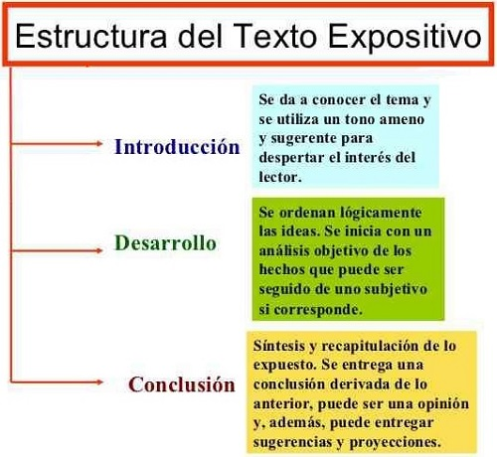

Ahora que aprendimos un poco más…

¿Cómo se elabora un texto expositivo?
Para elaborar un texto expositivo necesitamos:
- Elementos de la exposición:
- Elección del tema.
- Documentación (fuentes que se utilizarán para la elaboración del texto expositivo como diccionarios, enciclopedias, revistas, periódico, internet…)
- Organización de la información.
- Elaboración de un borrador previo.
- Redacción final del texto expositivo.
- Estructura y partes de la exposición:
- Un título
  - La palabra clave de la exposición aparece en el título y en el primer párrafo del texto expositivo.
- Tres párrafos (separados cada uno de ellos por un espacio)
  - Párrafo 1. Introducción. Presentación del tema.
  - Párrafo 2. Desarrollo. Explicación de las ideas y características principales del tema.
  - Párrafo 3. Conclusión. Breve resumen de las ideas más importantes.

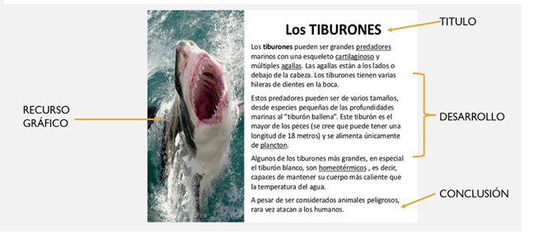

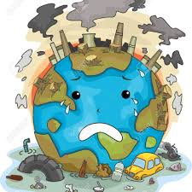
- Observa atentamente.

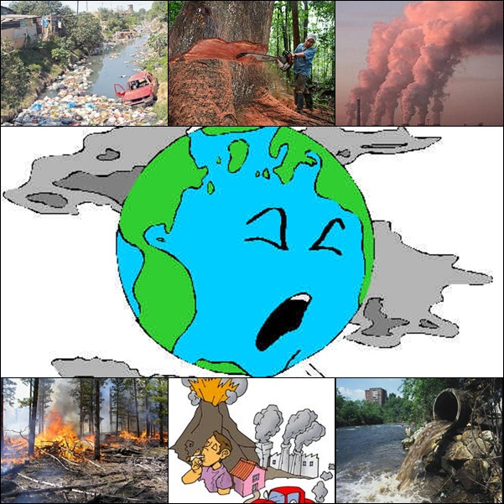

PRODUCCIÓN
- Después de observar las imágenes, escribe un breve texto contando cuáles son las conductas que dañan a nuestro planeta.
- Revisión de la producción.
- Elaboración de un texto expositivo para dar a conocer, en nuestras familias y en el colegio, la importancia del cuidado del medio ambiente.

Ciencias Naturales
Las características de los seres vivos y elementos inertes.
- Observamos el siguiente video.

4:03
- Seres vivos y lo inerte
https://youtu.be/1HITSsx9rZM
- Mira con mucha atención la siguiente imagen.

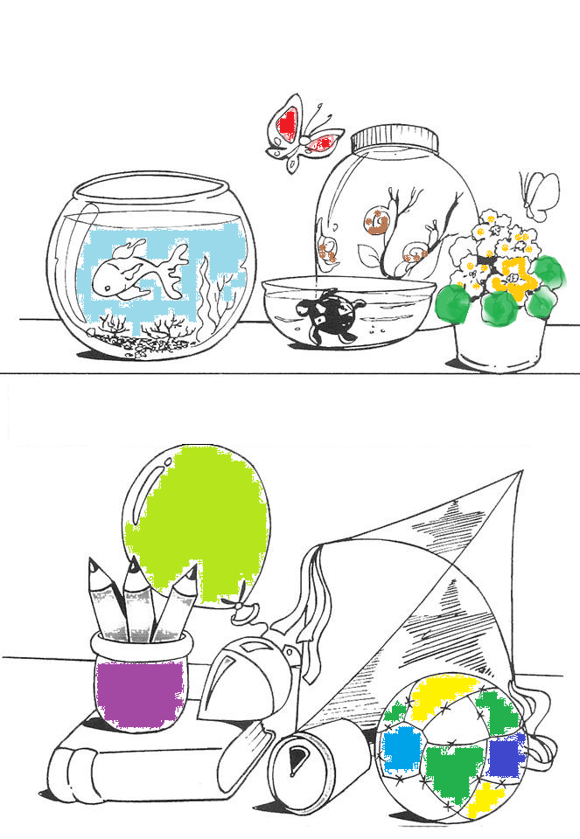
*¿Cuáles son las diferencias que observas entre estas dos imágenes?

- ¿Son todos seres vivos?

- ¿Cuáles no?
- ¿Qué tienen en común los seres vivos?

Todo lo que no es ser vivo lo denominamos elementos inertes.
Saber cuál es un ser vivo y cuál no, es fácil. Lo que a veces nos cuesta es saber el porqué.
Los seres vivos a pesar de ser muy diferentes y variados tienen cosas en común.
Un árbol, una hormiga y un elefante se tienen que alimentar para vivir, aunque no lo hacen de la misma manera.
Las plantas no se desplazan. Una serpiente, un perro y una araña sí.
Sin embargo todos estos animales y plantas, también las personas, pueden sentir el viento y el sol, el calor y el frío.
Para poder explicar si algo es un ser vivo, debemos pensar en las características que todos los seres vivos tenemos en común, a esto se le llama “Ciclo Vital o Ciclo de la Vida”, que se divide en cuatro etapas: Nacimiento, Crecimiento (Desarrollo), Reproducción y Muerte.

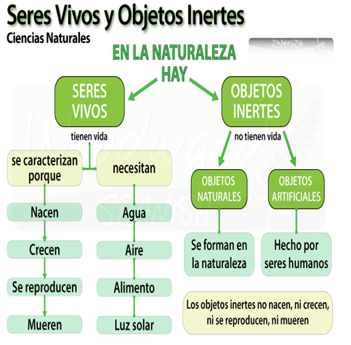

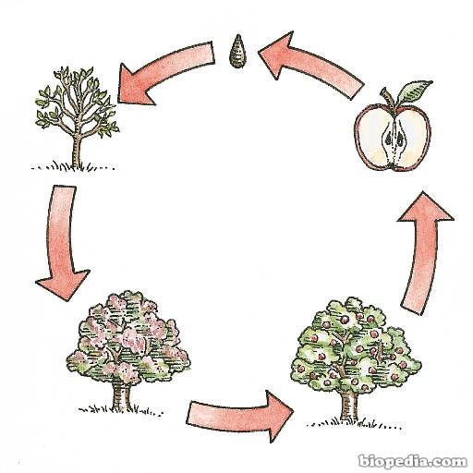
- El siguiente dibujo muestra el Ciclo de Vida de una manzana. Explica con tus palabras lo que ocurre en cada paso, empezando por la semilla:

Formacion Ética y Ciudadana.

- Valores ambientales

Los valores ambientales hacen referencia a la conducta que tienen las personas con el medio ambiente. Vienen determinados por actuaciones positivas destinadas a hacer uso de los recursos naturales de forma responsable, así como para conservar, mantener y proteger el entorno natural y los seres vivos. Por ello, a los valores ambientales, a veces, también se les conoce como valores ecológicos.

- ¿Cuáles son los valores ambientales? ¿Cuáles de estos valores hemos aplicado más?

- El amor ambiental.
- La conciencia ambiental.
- El respeto ambiental.
- La responsabilidad ambiental.

- La conservación ambiental.
- La convivencia ambiental.
- La sensibilidad ambiental.
- La iniciativa ambiental.
- La participación ambiental.

Explica, con tus palabras, que quiere decir cada uno de los valores ambientales.

En casa
Observa el siguiente video
https://youtu.be/Y9rH_T-Fl9I
TRUCO Para 🌱 Germinar Semilla De 🍎 MANZANA O Hueso Manzano || La Huertina De Toni
Duración: 10 min.
El video explica cómo hacer germinar una semilla de manzana para poder plantarla.
Realiza los primeros pasos en casa para poder trabajar en el colegio con la semilla germinada y así poder plantarla.
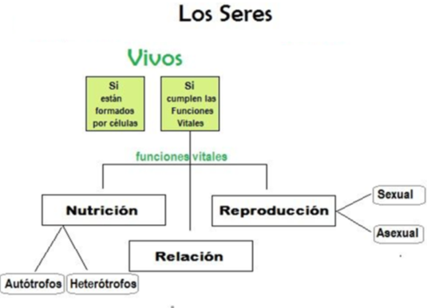

- Completa con las palabras resaltadas.

intercambio medio nuevos reproducción
responder seres vivo

- Un ser ______________ realiza tres funciones, nutrición, relación y reproducción.

- Nutrición es el ____________________ de materia y energía con el __________________ que lo rodea.

- Relación es la capacidad que tenemos los seres vivos de _____________________ a lo que ocurre a nuestro alrededor.

- Reproducción: los __________________ vivos somos capaces de engendrar _________________ seres semejantes a nosotros mismos.
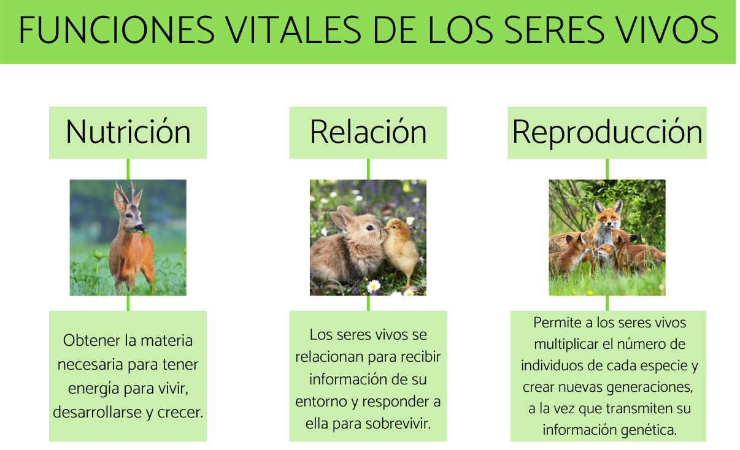
- Lee atentamente.
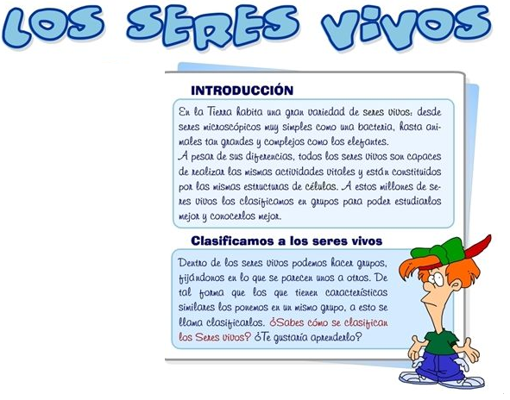

Clasificación de los seres vivos

- Observamos el siguiente video.

- Clasificación de los seres vivos.

3:31
https://youtu.be/L5d6MdJ-pRs
Para poder estudiar la gran diversidad de los seres vivos, es necesario ordenarlos, agruparlos y ponerles nombres, es decir, clasificarlos.
Para clasificar los seres vivos, se debe elegir características comunes que se puedan usar como criterios para la organización en grupos, de modo tal que en cada uno se incluyan organizamos similares.

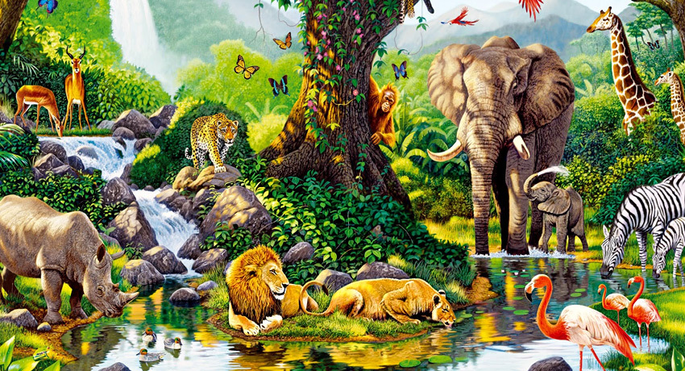
Reino de los animales. (Abarca todos los animales) (pedir imágenes de la casa)

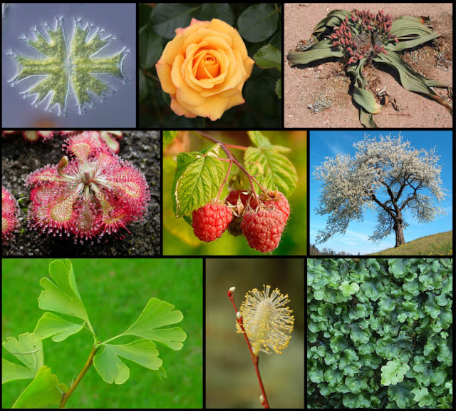
Reino de los vegetales (abarca todas las plantas)

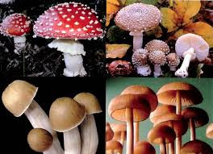
Reino de los hongos

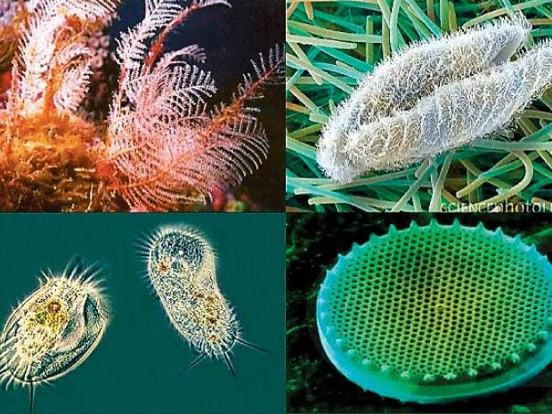
Reino Protistas

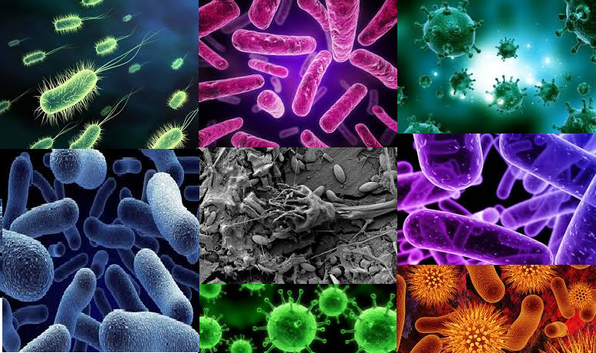
Reino de las Moneras

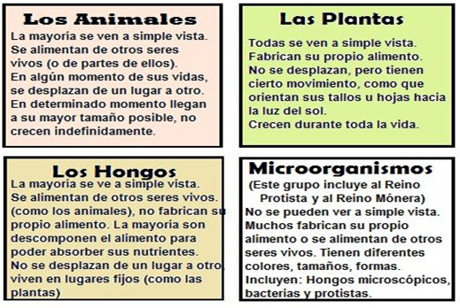

En casa

- Elige uno de los reinos investiga sobre él y realiza una lámina informativa para exponer en clase.
Ejemplo
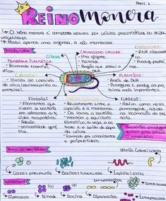
Colocar dibujos e información clara y concisa.
Distribuir bien la información en toda la lámina.
¡No olvides aplicar la creatividad!
Colocar un título tamaño grande

Clasificación según su alimentación.

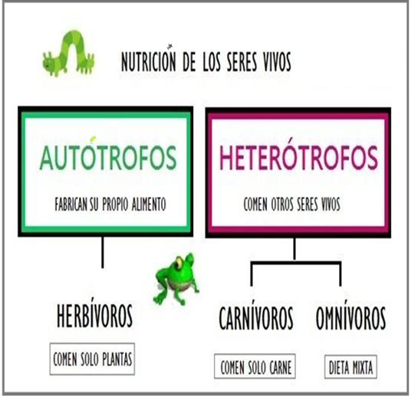
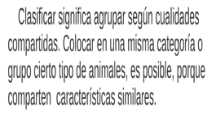

- Clasifica los animales según su tipo de alimentación.
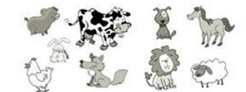

Carnívoros | Herbívoros | Omnívoros

Clasificación según el ambiente donde viven.
- El hábitat es el lugar que reúne las condiciones adecuadas para que todos los seres vivos logren vivir y reproducirse.

- Hábitat acuático:

- En el hábitat acuático encontramos todas aquellas especies que tienen su cuerpo adaptado para vivir debajo del agua, ya sea en ríos, lagos o en el océano.
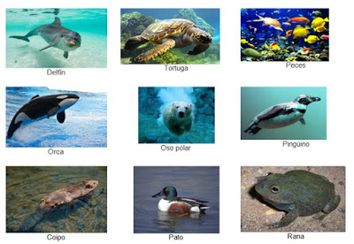

- Hábitat terrestre:

- Los animales terrestres tienen su cuerpo adaptado para respirar el oxígeno del aire y logran vivir en distintos ambientes como; montañas, selvas, bosques, etc.
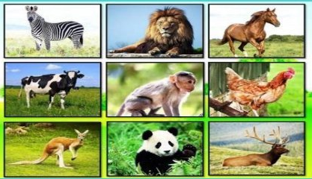

Hábitat aeroterrestre:
- Los animales aeroterrestres viven tanto en el ambiente terrestre como en el aéreo, pueden volar, en la tierra descansan y hacen sus nidos.
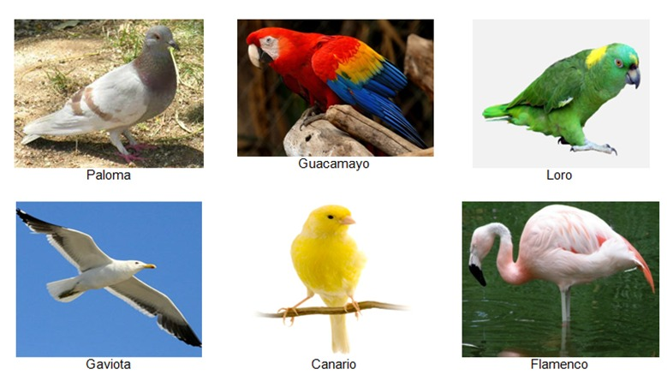

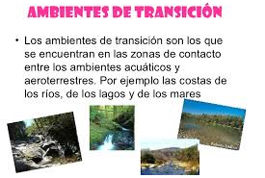

- Observa y completa el cuadro clasificando según su hábitat.
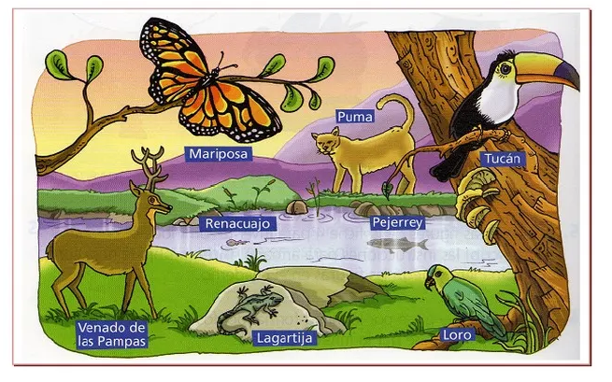

Terrestre | Acuático | Aeroterrestre | Transición

Matemática

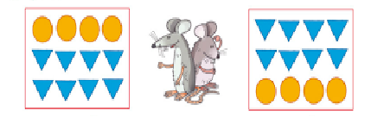
Observa y piensa:
¿Qué ratón tiene más figuras?
¿Qué cálculos pueden ayudarte a saber cuántas figuras tienen cada uno de los ratones?
¿4 + 8 puede ser?
¿Y…8 + 4? ¿Cambian los resultados? ¿Por qué?

- Aprendemos
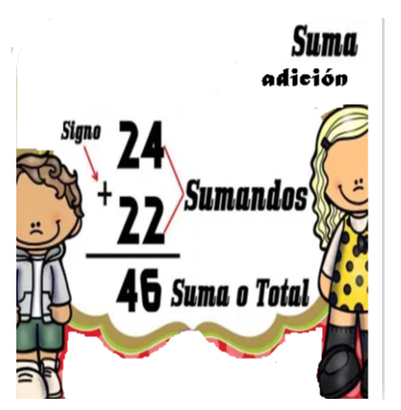
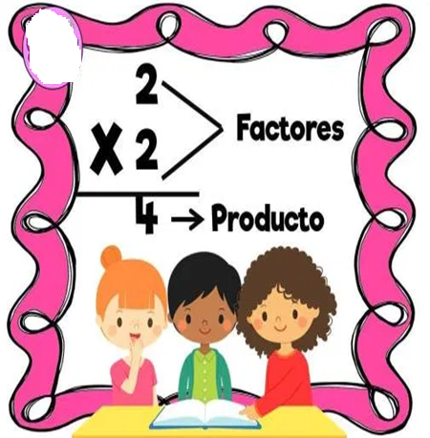

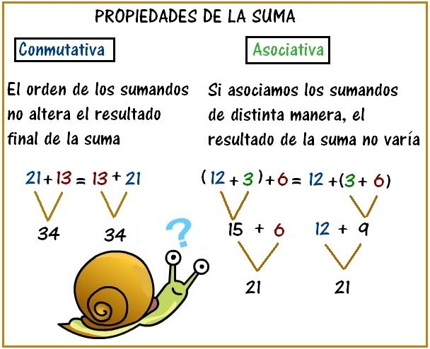


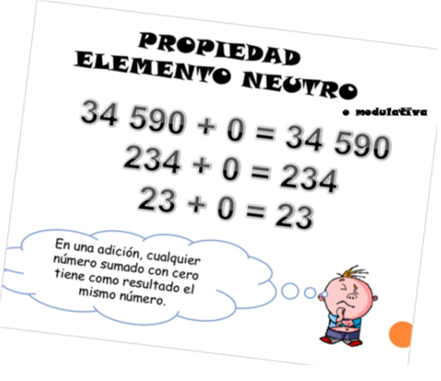



RECUERDA: Casi siempre hay varias maneras de resolver un problema. Tú puedes hacerlo de una forma y tu compañero de otra, y ambos tener resultados correctos.

Propiedad disociativa.
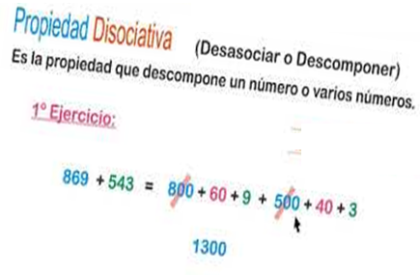

- PRACTICAMOS:
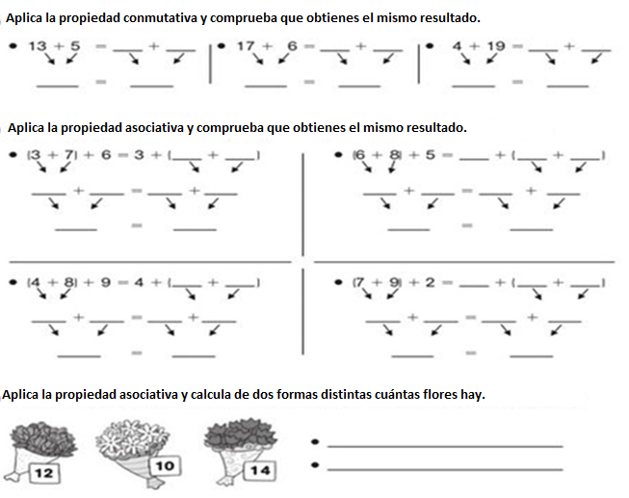

- Resuelve las adiciones aplicando la propiedad conmutativa.

- 4.504 + 780 + 1250 =

- 9.050 + 3.561 + 2158 =

- 10.378 + 5.614 =
- Resuelve las adiciones aplicando la propiedad asociativa.

- 3894 + 2512 =

- 12.500 + 15493 + 1387 =

- 8.450 + 1900 + 2379 =

- Aplica la propiedad disociativa.

- 975 + 248 =

- 1326 + 1541 =

- Trabajamos en el libro de “mate 4”, páginas_____________.

PROPIEDADES DE LA MULTIPLICACIÓN

- Vemos el siguiente video.

Las propiedades de la multiplicación.

5: 11

https://youtu.be/4tgplwtzuL0



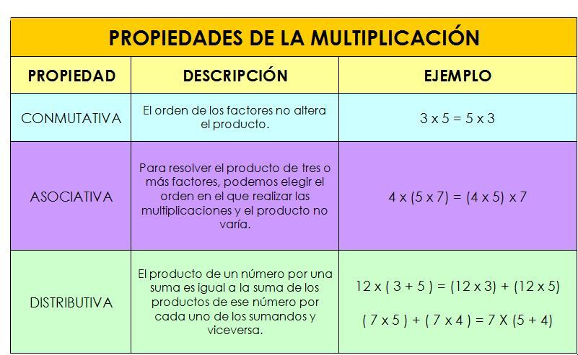

- Resolver estas multiplicaciones, distribuidas en sus distintas propiedades. Recortar las piezas del rompecabezas y pegarlas en el lugar de los mismos resultados. Luego pintar.
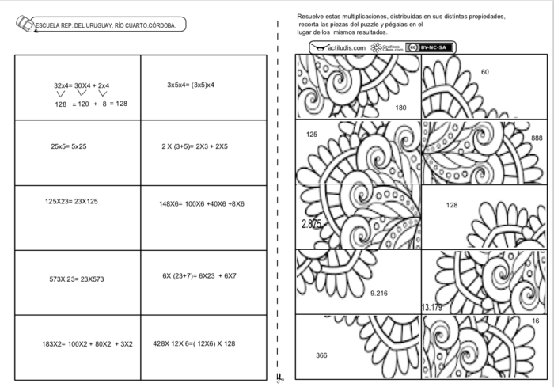

- Trabajamos en el libro de “mate 4”, páginas_____________.

